

ГЛАВА ГОРОДА НЕФТЕЮГАНСКА

ПОСТАНОВЛЕНИЕ

06.07.2022 № 52
г.Нефтеюганск

О назначении общественных обсуждений
по проекту решения о предоставлении разрешения
на условно разрешённый вид использования земельного участка

В соответствии со статьёй 39 Градостроительного кодекса Российской Федерации, статьёй 28 Федерального закона от 06.10.2003 № 131-ФЗ «Об общих принципах организации местного самоуправления в Российской Федерации», Уставом города Нефтеюганска, Положением о порядке организации и проведения публичных слушаний в городе Нефтеюганске, утверждённым решением Думы города от 29.03.2017 № 104-VI, административным регламентом предоставления муниципальной услуги «Предоставление разрешения на условно разрешенный вид использования земельного участка или объекта капитального строительства», утвержденным постановлением администрации города Нефтеюганска от 10.11.2021 № 170-нп, с учётом решения градостроительной комиссии от 22.06.2022 № 14, в целях соблюдения права человека на благоприятные условия жизнедеятельности, прав и законных интересов правообладателей земельных участков и объектов капитального строительства, расположенных на территории города Нефтеюганска, в связи с обращением Выжимовой Айгуль Хасановны постановляю:
1.Назначить общественные обсуждения по проекту решения о предоставлении разрешения на условно разрешенный вид «Ведение садоводства (Код 13.2)» использования земельного участка с кадастровым номером 86:20:0000014:367, расположенного по адресу: город Нефтеюганск,
СНТ «Северная Нива», участок № 164 (далее – Проект), согласно приложению 1 к настоящему постановлению, в границах земельного участка согласно приложению 2 к настоящему постановлению.
2.Разместить информацию о начале общественных обсуждений по Проекту на официальном сайте органов местного самоуправления в сети Интернет http://www.admugansk.ru/.
3.Разместить Проект на официальном сайте органов местного самоуправления в сети Интернет http://www.admugansk.ru/.
4.Обнародовать (опубликовать) Проект в газете «Здравствуйте, нефтеюганцы!».
5.Установить срок проведения общественных обсуждений с 08.07.2022 по 22.07.2022.
6.Определить органом, уполномоченным на проведение общественных
обсуждений, департамент градостроительства и земельных отношений администрации города Нефтеюганска (далее – Департамент).
7.Утвердить состав организационного комитета по организации и проведению общественных обсуждений - организационный комитет (далее – оргкомитет) согласно приложению 3 к настоящему постановлению.
8.Департаменту:
8.1.Провести экспозицию Проекта в департаменте градостроительства и земельных отношений администрации города Нефтеюганска, расположенном по адресу: город Нефтеюганск, 12 микрорайон, дом 26, помещение № 1, с 08.07.2022 по 22.07.2022. График работы департамента (посещение экспозиций): понедельник - пятница: с 8.30 до 17.30 часов, перерыв: с 12.00 до 13.00 часов.
8.2.Подготовить заключение о результатах общественных обсуждений, обеспечить его обнародование (опубликование) и размещение на официальном сайте органов местного самоуправления города Нефтеюганска в сети Интернет.
8.3.В ходе работы экспозиции организовать консультирование посетителей оргкомитетом: среда с 8:30 до 12:00 часов.
9.Определить местом приёма предложений и замечаний по Проекту:
-в письменной форме - департамент градостроительства и земельных отношений администрации города Нефтеюганска, расположенный по адресу: город Нефтеюганск, 12 микрорайон, дом 26, помещение № 1, приёмная;
-посредством официального сайта органов местного самоуправления в сети Интернет http://www.admugansk.ru/ в разделе «Деятельность» – подраздел «Градостроительство и земельные отношения» - «Общественные обсуждения».
10.Установить срок приёма предложений и замечаний по Проекту
до 18.07.2022.
11.Обнародовать (опубликовать) постановление в газете «Здравствуйте, нефтеюганцы!».
12.Департаменту по делам администрации города (Белякова С.В.) разместить постановление на официальном сайте органов местного самоуправления города Нефтеюганска в сети Интернет.
13.Постановление вступает в силу с момента подписания.
14.Контроль исполнения постановления возложить на заместителя главы города М.В.Ускова.

Исполняющий обязанности
главы города Нефтеюганска П.В.Гусенков

Приложение 1
к постановлению главы
города Нефтеюганска
от 06.07.2022 № 52

ПРОЕКТ

АДМИНИСТРАЦИЯ ГОРОДА НЕФТЕЮГАНСКА

ПОСТАНОВЛЕНИЕ

__________ |  | № ________
г.Нефтеюганск

О предоставлении разрешения на условно разрешённый вид использования земельного участка

В соответствии со статьёй 39 Градостроительного кодекса Российской Федерации, статьёй 28 Федерального закона от 06.10.2003 № 131-ФЗ
«Об общих принципах организации местного самоуправления в Российской Федерации», Уставом города Нефтеюганска, распоряжением администрации города Нефтеюганска от 15.02.2022 № 46-р «О делегировании части полномочий и распределении обязанностей заместителям главы города Нефтеюганска», Положением о порядке организации и проведения публичных слушаний в городе Нефтеюганске, утверждённым решением Думы города от 29.03.2017 № 104-VI, административным регламентом предоставления муниципальной услуги «Предоставление разрешения на условно разрешенный вид использования земельного участка или объекта капитального строительства», утвержденным постановлением администрации города Нефтеюганска от 10.11.2021 № 170-нп, с учётом протокола общественных обсуждений от ______ № _______, заключения о результатах общественных обсуждений от ______ № ______, рекомендаций градостроительной комиссии администрации города от _____
№ _______ администрация города Нефтеюганска постановляет:
1.Предоставить Выжимовой Айгуль Хасановне разрешение на условно разрешенный вид «Ведение садоводства (Код 13.2)» использования земельного участка с кадастровым номером 86:20:0000014:367, расположенного по адресу: город Нефтеюганск, СНТ «Северная Нива», участок № 164.
2.Обнародовать (опубликовать) постановление в газете «Здравствуйте, нефтеюганцы!».
3.Департаменту по делам администрации города (Белякова С.В.) разместить постановление на официальном сайте органов местного самоуправления города Нефтеюганска в сети Интернет.
4.Контроль исполнения постановления оставляю за собой.

Заместитель главы
города Нефтеюганска М.В.Усков

Приложение 2
к постановлению главы
города Нефтеюганска
от 06.07.2022 № 52

Схема границ земельного участка,
применительно к которому проводятся общественные обсуждения
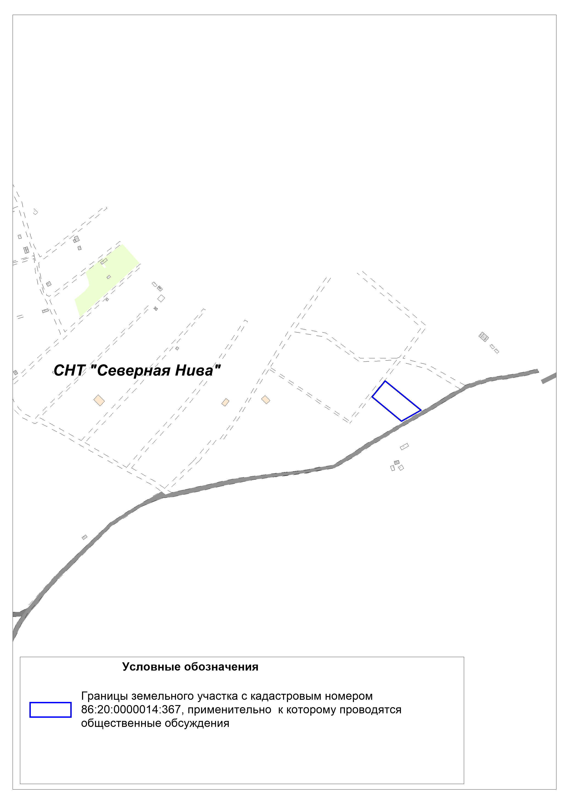
Приложение 3
к постановлению главы
города Нефтеюганска
от 06.07.2022 № 52

Состав организационного комитета
по организации и проведению общественных обсуждений по проекту постановления главы города Нефтеюганска «О назначении общественных обсуждений по проекту решения о предоставлении разрешения
на условно разрешённый вид использования земельного участка»

- Субботин Ю.Н., исполняющий обязанности директора департамента градостроительства и земельных отношений администрации города Нефтеюганска;
- Луценко Е.В., начальник отдела градостроительного развития и планировки территории департамента градостроительства и земельных отношений администрации города Нефтеюганска;
- Стадник Н.А., специалист-эксперт отдела градостроительного развития и планировки территории департамента градостроительства и земельных отношений администрации города Нефтеюганска;
- Гладкова К.А., главный специалист отдела градостроительного развития и планировки территории департамента градостроительства и земельных отношений администрации города Нефтеюганска;
- Епатко И.Н., главный специалист отдела градостроительного развития и планировки территории департамента градостроительства и земельных отношений администрации города Нефтеюганска;
- Запорожец Е.В., главный специалист отдела градостроительного развития и планировки территории департамента градостроительства и земельных отношений администрации города Нефтеюганска.

